溪流水域生態環境的生態旅遊活動學習單
1.小朋友請將下列的圖片，由上至下游排序並填入。
上游：
中游：
下游：
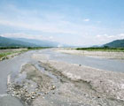 (a)沖積扇 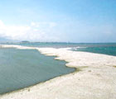 (d)三角洲
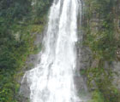 (b)瀑布 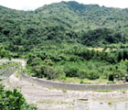 (e)曲流
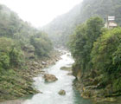 (c)峽谷 (f)河階
Ans：上游—(b)、(c) 中游—(e)、(f)下游—(a)、(d)

2.今天是風和日麗的好天氣，我們一起到溪流探勘，小朋友你看到了哪些小動物呢？趕快利用下面的表格紀錄下來喔！
------------------溪流調查表
小小調查員： 天氣： 溫度： 年 月 日

生物名稱 | 數量 | 行為 | 棲息地點

3.小朋友請你將看到的小動物，畫出三種來。

今天在這裡觀察了半天，我的感想是：

4.小朋友請你動動腦筋，幫忙這些小動物們的找到牠們的名字和家。
(櫻花鉤吻鮭、小白露、埔里間爬岩鰍、食蛇龜、豆娘)
外觀和蜻蜓很像，  但體型較小、身體  較纖細，停棲時會  將翅膀豎攏在胸部  的背側。 | 

上游

棲息於高山森林溪流的深潭，側線上  有黑褐色橢圓形橫  斑，側線上方有小  黑點。 | 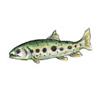

中游

身體扁平體色呈淺  黃綠至墨綠色，頭  、背部有大小不一  的深褐色塊狀斑。 | 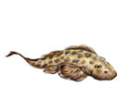

通常出現於平地至  低海拔之溪流、水  田、魚塭、沼澤及  河口地區全身白色  ，嘴和腳部呈黑色。 | 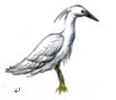

下游

背甲顏色為深褐色，  背甲具脊陵，其後半  部為黃色，背甲邊緣  為黃色，腹甲為黑色  ，其邊緣常為黃色。 | 
繪圖者：李雅雯、李旻樺
Ans：上游—櫻花鉤吻鮭 中游—埔里中華爬岩鰍 下游—小白鷺、豆娘、食蛇龜

